Гуманитарный проект
государственного учреждения образования «Центр коррекционно-развивающего обучения и реабилитации г. Горки»
Проект «Интегрированная спортивная площадка
«К здоровью – вместе!»
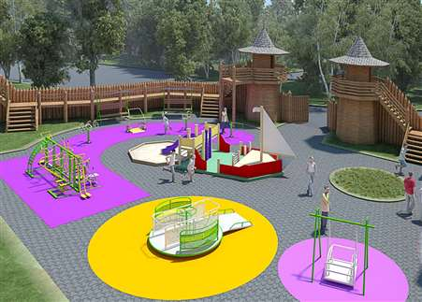

1. | Наименование проекта | «Интегрированная спортивная площадка  «К здоровью – вместе!»
2. | Наименование организации | Государственное учреждение образования «Центр коррекционно-развивающего обучения и реабилитации г. Горки»
3. | Физический и юридический адрес организации, телефон, факс, email | 213404, г. Горки, Могилевская область, улица Бруцеро-Ерофеевская, 5  Тел. 80223376922  Факс 80223376922  Еmail: ckroir-gorki@obraz.datacenter.by
4. | Информация об организации | Государственное учреждение образования «Центр коррекционно-развивающего обучения и реабилитации г. Горки» - это учреждение специального образования, в котором реализуются образовательная программа специального образования на уровне дошкольного образования для лиц с интеллектуальной недостаточностью, образовательная программа специального образования на уровне общего среднего образования для лиц с интеллектуальной недостаточностью, программа воспитания и защиты прав и законных интересов детей, находящихся в социально опасном положении.  ЦКРОиР обеспечивает создание комплексной системы психолого-медико-педагогической помощи лицам с ОПФР и осуществление образовательной, в том числе в рамках оказания ранней комплексной помощи детям в возрасте до трех лет, коррекционно-педагогической, диагностической, социальной, методической, консультативной и информационно-аналитической деятельности, оказание психологической помощи.  ГУО «ЦКРОиР г. Горки» функционирует с 2001 года. За это время налажено тесное сотрудничество с учреждениями образования и организациями Горецкого района, широко развито волонтёрское движение.
5. | Руководитель организации | Циркунова Ольга Леонидовна, директор,  тел. +375296913114
6. | Менеджер проекта | Туркова Мария Ивановна, заместитель директора по основной деятельности, тел. +375256333438  Сумкина Татьяна Павловна, учитель-дефектолог, тел. +375447369994
7. | Прежняя помощь, полученная от других иностранных источников | Ранее помощь от иностранных источников не получалась
8. | Требуемая сумма | 40030 долларов США  98607 белорусских рублей
9. | Софинансирование | Собственные средства: 2300 долларов США  5665 белорусских рублей
10. | Срок проекта | 3 года
11. | Цель проекта | Сохранение и укрепление здоровья детей с тяжелыми и множественными нарушениями в развитии, их нормотипичных сверстников, формирование у них необходимых двигательных умений и навыков для полноценной жизнедеятельности в социуме, потребности в ведении здорового образа жизни через инклюзивные формы взаимодействия.
12. | Задачи проекта | 1. Разработка и внедрение интеграционных форм развития двигательной активности у детей с ограниченными возможностями и нормотипичных детей;  2. Формирование двигательного опыта детей за счет освоения новых доступных движений в условиях спортивной площадки;  3. Формирование ответственного отношения к своему здоровью, потребности вести здоровый образ жизни, как у детей, так и у родителей;  4.Расширение представлений об окружающей действительности, социума в целом у «особенных» детей;  5. Формирование толерантности у общественности к детям-инвалидам, т.е. отношений, основанных на понимании, принятии и уважении существующих различий, признании равных прав;  6. Развитие способностей к преодолению не только физических, но психологических барьеров, препятствующих полноценной жизни в социуме, оказание психологической помощи и эмоциональной поддержки членам семей, воспитывающих «особенных» детей;  7.Создание безопасных условий совместного пребывания детей-инвалидов и нормотипичных сверстников;  8. Организация навыков коммуникативной культуры нормально развивающихся сверстников и детей с особенностями в развитии в неформальной обстановке.
13. | Детальное описание деятельности в рамках проекта в соответствии с поставленными задачами | Участники проекта (целевая группа): обучающиеся с ОПФР, нормально развивающиеся сверстники, педагоги и родители.  Направления реализации проекта:  1. Привлечение детей-инвалидов, детей с ОПФР и их семей к совместной физкультурно-оздоровительной и досуговой деятельности, в которой они будут активно общаться с нормотипичными сверстниками;  2. Организация и проведение массовых совместных мероприятий с участием детей-инвалидов, их нормально развивающихся сверстников и их семей, с привлечением волонтеров к организации и проведению физкультурно-оздоровительных и досуговых мероприятий.
14. | Обоснование проекта | В г. Горки и Горецком районе по состоянию на 15.01.2020г. в банке данных детей с особенностями психофизического развития (далее ОПФР) состоит 493 ребенка (в сравнении с 2012 годом – 373 ребенка). Исходя из данных, можно отметить значительный рост детей с ОПФР в районе (количество детей увеличилось на 24%).  Все они разные: с разными нарушениями в развитии, разного возраста и пола, но всех их объединяют одни и те же проблемы. И самая главная из них - это проблема общения детей с ограниченными возможностями с их нормотипичными сверстниками в свободное от учебных занятий время. Нормально развивающиеся дети с опаской и настороженностью относятся к «особенным» детям. Поэтому вопрос о формировании толерантного отношения к ним является актуальным в настоящее время.  Не менее важным фактором в настоящее время является охрана и укрепление здоровья подрастающего поколения, формирования потребности к здоровому образу жизни. Причем как нормально развивающихся детей, так и «особенных».  Проанализировав сложившуюся ситуацию специалистами центра было найдено решение – создание Интегрированной спортивной площадки «К здоровью – вместе!», которая будет содействовать сохранению и укреплению здоровья как нормотипичных детей, так и детей с ОПФР, формированию у них необходимых двигательных умений и навыков для полноценной жизнедеятельности в социуме, потребности в ведении здорового образа, формированию толерантного отношения.  Помимо развития двигательной активности, совместная деятельность детей, родителей, педагогов и волонтеров на площадке позволит несовершеннолетним и родителям расширить круг общения, будет развивать коммуникативные навыки. Родители смогут сформировать новый жизненный смысл, гармонизировать самосознание и взаимоотношения внутри семьи, способствовать социальной адаптации в ситуации воспитания ребенка с ОПФР.  Сверстники узнают поближе мир «особых» детей, научатся принимать других такими, какие они есть, у них будут формироваться нравственные и духовные ценности.
15. | Деятельность после окончания проекта | Ожидаемые результаты после окончания проекта:  Для детей и с нарушениями в развитии:  - появится новый круг общения;  - сформируется новый двигательный опыт;  - сформируется потребность в стремлении вести здоровый образ жизни, быть здоровым, насколько это возможно;  - расширятся возможности самореализации, проявления общественной активности, повышения собственной самооценки, авторитета в глазах сверстников, в социуме в целом.  Для нормотипичных детей:  - приобретут навыки позитивного социального взаимодействия, как  со своими сверстниками, так и с людьми, которые нуждаются в их помощи и внимании;  - расширится круг общения;  - сформируется потребность в стремлении вести здоровый образ жизни, тем самым показывая положительный пример детям с ограниченными возможностями.  Для родителей, воспитывающих «особенных» детей:  - приобретут новый практический опыт в сохранении и укреплении здоровья детей; активно перейдут на ведение совместного семейного здорового образа жизни;  - получат дополнительную психологическую и эмоциональную поддержку от всех участников проекта;  - осознают свою важную роль в сохранении и укреплении здоровья детей и семьи в целом.
16. | Бюджет проекта | 42330 долларов США  104273 белорусских рубля

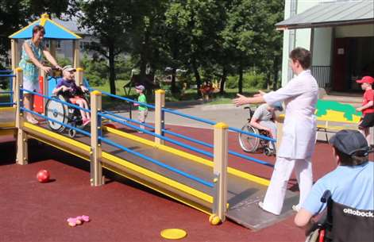

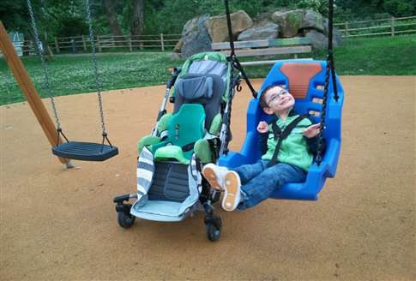

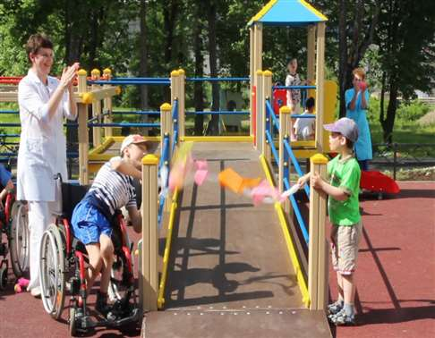

Humanitarian project
of the State educational institution «Center for Correctional and Developing Education and Rehabilitation in Gorki».
Project «Integrated sports ground
«Together towards health»

1. | Project name | “Integrated sports ground “Together towards health!”
2. | Name of the organization | Public educational institution "Center for Correctional and Developing Education and Rehabilitation in Gorki"
3. | Physical and legal address of the organization, phone, Fax, email | Gorki, Mogilev region, 5 Brucero-Yerofeevskaya street, 213404, Belarus  Phone number (with code): 80223376922  Fax (with code): 80223376922  Еmail: ckroir-gorki@obraz.datacenter.by
4. | Information about the organization | The state educational institution "Сenter for correctional and developmental education and rehabilitation of Gorki" is a special education institution that implements an educational program of special education at the pre-school level for people with intellectual disabilities, an educational program of special education at the General secondary education level for people with intellectual disabilities, a program for educating and protecting the rights and legitimate interests of children in a socially dangerous situation.  Сenter provides a comprehensive system of psychological-medico-pedagogical assistance to persons with psychophysical development and implementation of education, including in the provision of early comprehensive assistance to children under the age of three years, the correctional-educational, diagnostic, social, methodological, consulting and information-analytical activities, psychological support.  The state educational institution "Сenter for correctional and developmental education and rehabilitation of Gorki" it has been operating since 2001. During this time, close cooperation has been established with educational institutions and organizations of the Goretsky district, and the volunteer movement has been widely developed.
5. | Head of organisation | Volga Leonidovna Tsyrkunova, director,  Phone number (with code): +375296913114
6. | Project manager | Maria Ivanovna Turkova, Deputy Director for core business, Phone number (with code): +375256333438  Tatyana Pavlovna Sumkina, teacher-speech pathologist, Phone number (with code): +375447369994
7. | Previous assistance received from other foreign sources | Previously, assistance from foreign sources was not received
8. | Required amount | 40030 US dollars 98607 Belarusian rubles
9. | Co-financing | Own funds: 2300 us dollars 5665 Belarusian rubles
10. | The term of the project | 3 years
11. | Project objective | Preserving and strengthening the health of children with severe and multiple developmental disabilities, their normally developing peers, forming the necessary motor skills and skills for full-fledged life in society, the need to lead a healthy lifestyle through inclusive forms of interaction.
12. | Project objective | 1. Development and implementation of integration forms of development of motor activity in children with disabilities and children normodipine;  2. Formation of children's motor experience due to the development of new available movements in the conditions of a sports ground;  3. Formation of a responsible attitude to their health, the need to lead a healthy lifestyle, both for children and parents;  4.Expansion of ideas about the surrounding reality, society as a whole in "special" children;  5. Formation of tolerance among the public towards children with disabilities, i.e. relations based on understanding, acceptance and respect for existing differences, recognition of equal rights;  6. Developing the ability to overcome not only physical but also psychological barriers that prevent a full life in society, providing psychological assistance and emotional support to family members raising "special" children;  7.Creating safe conditions for children with disabilities and their normally developing peers to stay together;  8. Organizing the skills of communication culture of normotypic peers and children with developmental disabilities in an informal setting.
13. | Detailed description of the project activities in accordance with the set tasks | Project participants (target group): students with developmental disabilities, normally developing peers, teachers and parents.  Directions of project implementation:  1. Involvement of children with disabilities, children with special needs and their families in joint sports, recreation and leisure activities, in which they will actively communicate with normotypic peers;  2. Organizing and conducting mass joint events with the participation of children with disabilities, their normally developing peers and their families, with the involvement of volunteers in the organization and conduct of sports and leisure activities.
14. | Project background | In Gorki and Goretsky district, as of 15.01.2020, there are 493 children in the data Bank of children with special psychophysical development (compared to 2012 – 373 children). Based on the data, we can note a significant increase in children with psychophysical development in the district (the number of children increased by 24%).  They are all different: with different developmental disabilities, different ages and genders, but they all share the same problems. And the most important of them is the problem of communicating children with disabilities with their normotypic peers in their free time from school. Normally developing children are wary and wary of "special" children. Therefore, the question of forming a tolerant attitude to them is relevant at the present time.  No less important factor is currently the protection and promotion of the health of the younger generation, the formation of the need for a healthy lifestyle. And both normally developing children and "special" ones.  After analyzing the situation, the center's specialists found a solution – creating an Integrated sports ground " To health-together!", which will help to preserve and strengthen the health of both normotypic children and children with special psychophysical development, the formation of their necessary motor skills and skills for full-fledged life in society, the need to maintain a healthy lifestyle, the formation of a tolerant attitude.  In addition to developing motor activity, the joint activities of children, parents, teachers and volunteers on the site will allow minors and parents to expand their circle of communication and develop communication skills. Parents will be able to form a new sense of life, harmonize self-awareness and relationships within the family, and contribute to social adaptation in the situation of raising a child with special needs.  Peers will learn more about the world of "special" children, learn to accept others as they are, and they will develop moral and spiritual values.
15. | Activity after the end of the project | Expected results after the end of the project:  For children and those with developmental disabilities:  - a new social circle will appear;  - a new motor experience will be formed;  - there will be a need to strive to lead a healthy lifestyle, to be as healthy as possible;  - opportunities for self-realization, social activity, self-esteem, authority in the eyes of peers, in society as a whole will expand.  For normodipine children:  - acquire skills of positive social interaction, such as  with their peers, and with people who need their help and attention;  - the circle of communication will expand;  - there will be a need to strive to lead a healthy lifestyle, thereby showing a positive example to children with disabilities.  For parents raising "special" children:  - acquire new practical experience in maintaining and strengthening children's health; actively switch to maintaining a joint family healthy lifestyle;  - receive additional psychological and emotional support from all project participants;  - they are aware of their important role in preserving and strengthening the health of children and the family as a whole.
16. | Project budget | 42330 US dollars  104273 Belarusian rubles

